**Załącznik graficzny**

„Wykonanie projektu drogi gminnej w miejscowości Łąsko Małe”

Szacunkowa długość drogi 1,950 km

Zadanie realizowane na działkach: 148/4, 148/5, 150/1, 153/3, 153/5, 155/1, 157/1, 157/2, 157/9, 157/10, 157/11, 180, 185, 186, 194, 196/12, obręb Łąsko Małe

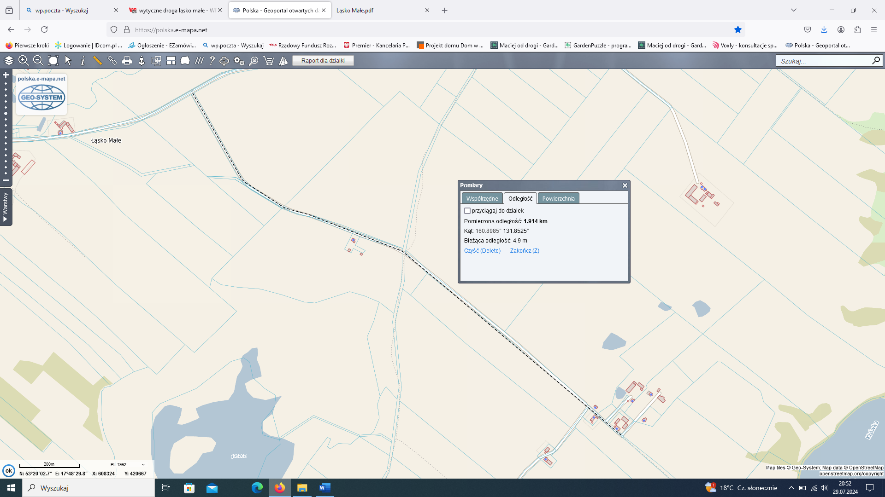

https://polska.e-mapa.net?userview=116180

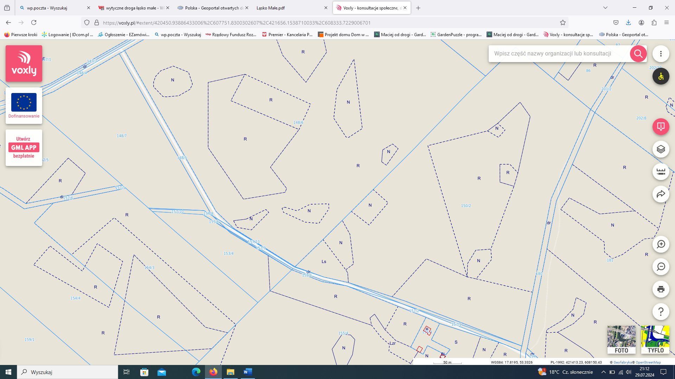

https://voxly.pl/#extent/420971.6214579512%2C607023.8826713456%2C422878.86366535834%2C607944.7230496093

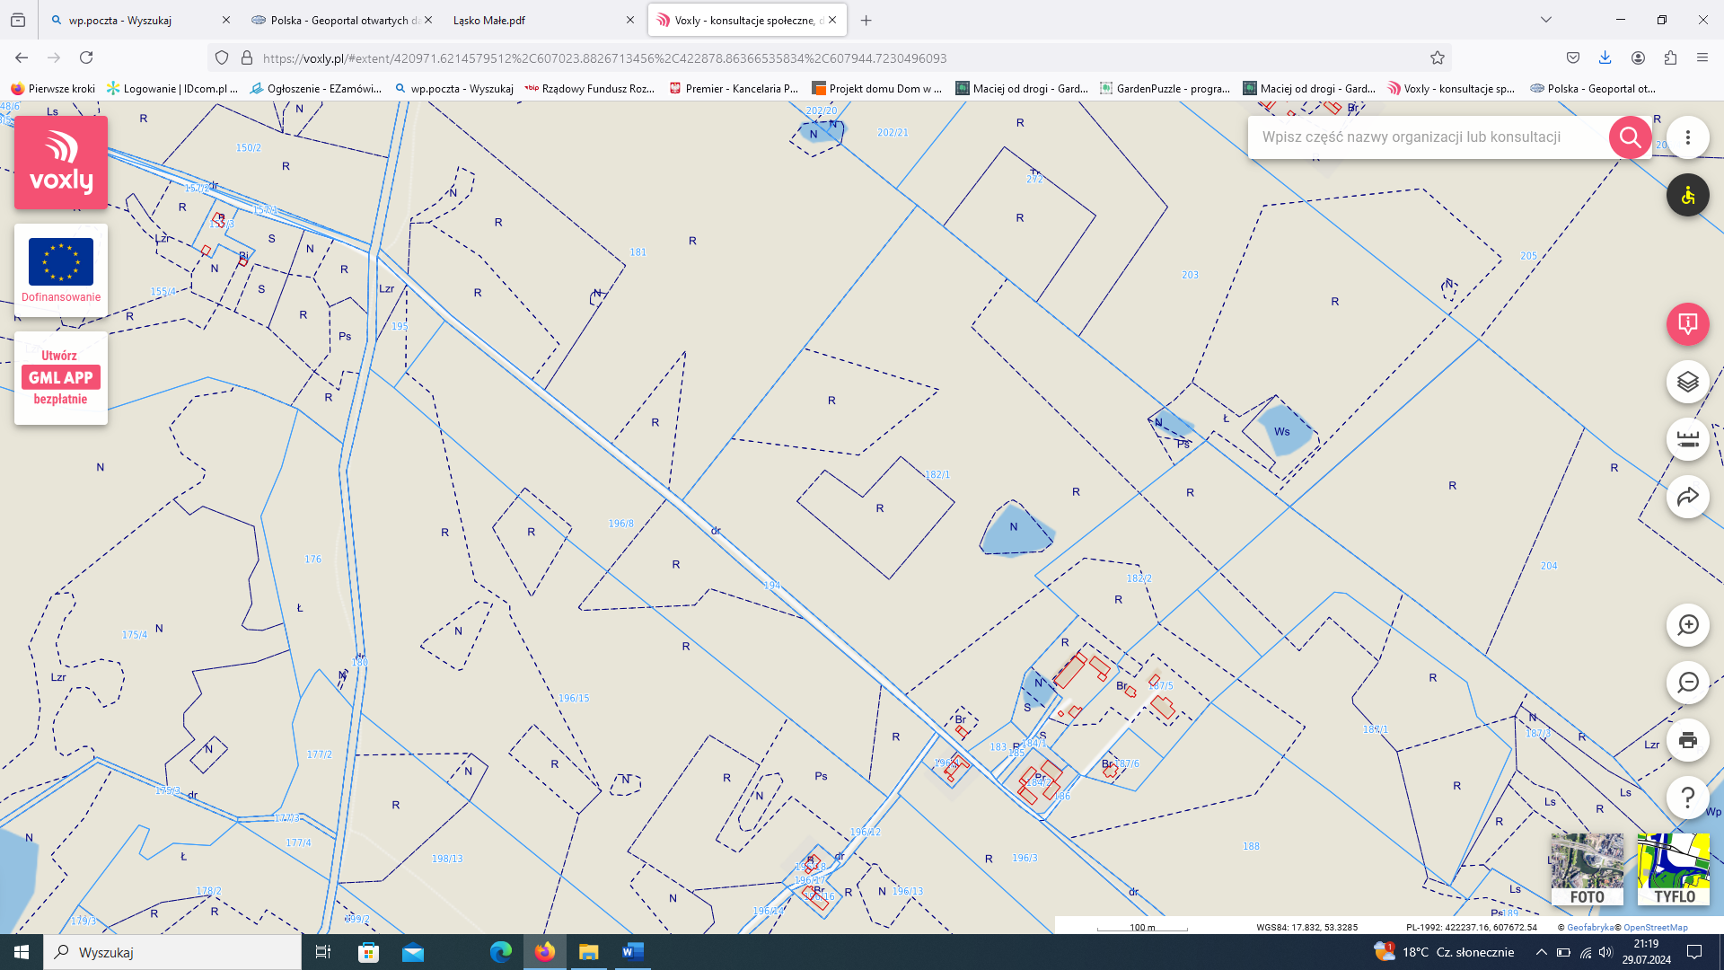

https://voxly.pl/#extent/420971.6214579512%2C607023.8826713456%2C422878.86366535834%2C607944.7230496093